Milí kamarádi!
Protože se teď chvíli neuvidíme, nachystaly jsme pro vás několik úkolů, které můžete doma s maminkou nebo tatínkem plnit. Jste bystrá „sluníčka“ a určitě vše hravě zvládnete. Pokud vám něco nepůjde, nevadí. Doma vám určitě někdo poradí.
Budeme rády, když nám pošlete fotku, obrázek nebo zprávu, jak se vám daří.
V případě potřeby nás můžete kontaktovat na e-mailu mirova@skolkavm.cz.
Těšíme se na vás.

Úkoly pro bystrá sluníčka

- Básnička s pohybem, kterou se můžete s maminkou naučit

Halo, všichni vstávejte! (stoj + ruce k puse a zavoláme)
Jaro opět vítejte. (stoj + máváme rukama)
Celou zimu jste jen spali, (stoj + ruce u hlavy, jako když spíme)
protáhněte svoje svaly. (stoj + protahujeme se)
Raz a dva a levá, pravá, (2 dřepy a zvednutí levé a pravé nohy)
rozcvička je vždycky zdravá, (poskoky snožmo)
tak už všichni vstávejte, (stoj + ruce k puse a zavoláme)
jaro opět vítejte. (stoj + máváme rukama)
Je březen. Po dlouhé době se na jaro těší lidé i zvířátka. Sníh se sice ještě sem tam objeví, ale sluníčko čím dál tím víc zahřívá zemi svými paprsky. Travička začíná mít světle zelenou barvičku a raduje se, protože z ní vykukuje první jarní kytička…A jak se jmenuje, zjistíte v dalším úkolu.
- Společně s maminkou vylušti tajenku a zjistíš jméno první jarní kytičky.
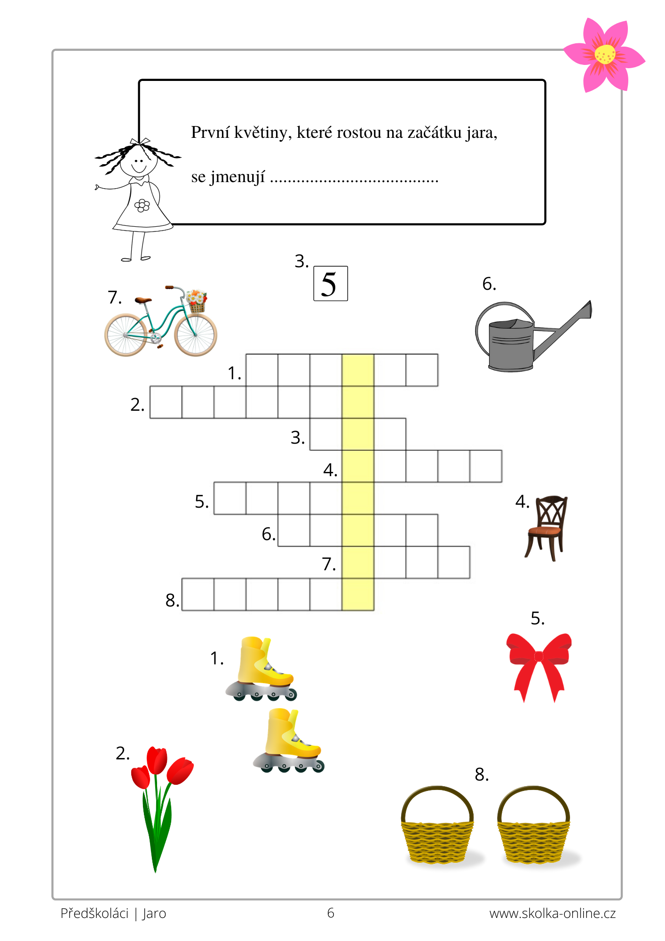
- Zkus vymyslet další slova začínající na písmenko S a popros maminku nebo někoho jiného dospělého, ať je zapíší.
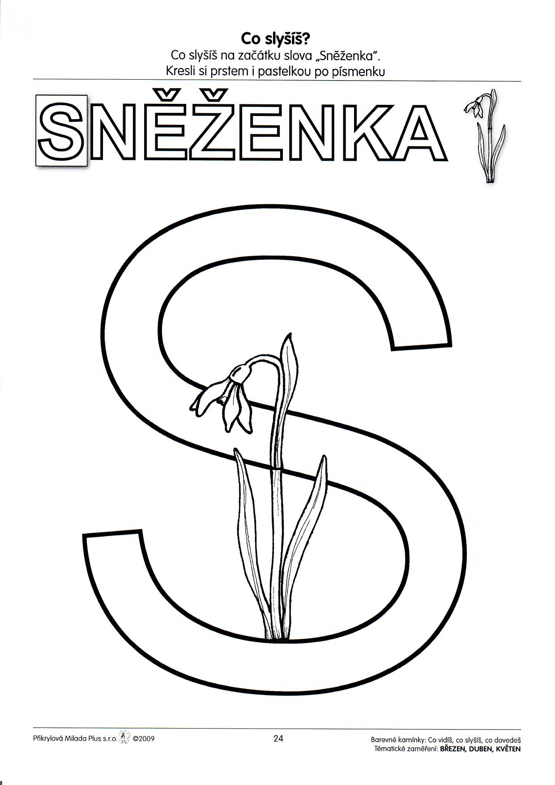
- Vybarvi všechna písmenka S zelenou barvičkou. Spočítáš, kolik jich je?
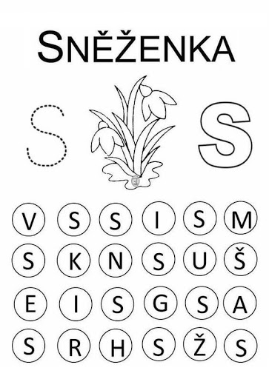

- A teď trošku počítání…
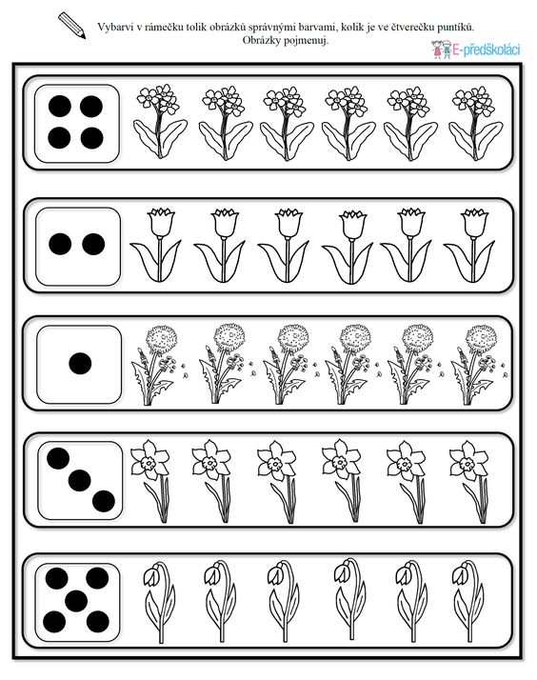

- Dokresli květy sněženek a jejich stonky. Maminko, sledujeme správné držení tužky (pastelky)!!! – správnému úchopu se říká „špetkový“, protože při něm dítě drží tužku podobně jako špetku soli při solení jídla.

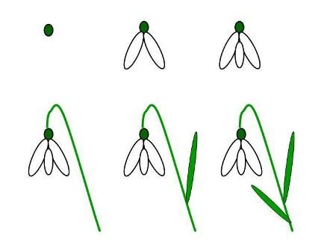

- Zkus vytleskat slova (maminka předříkává)
- Spočítáš, kolikrát jsi tlesknul? (určování počtu slabik ve slovech)
- Urči, na jaké písmenko slovo začíná

- Jaro
- Sluníčko
- Sněženka
- Mrak
- Tráva
- Deštník
- Beruška
- Motýl
- Petrklíč
- Klíč

- Ještě jste nezpívaly? To musíte tedy napravit… Můžete si opakovat písničky „Já jsem muzikant,…“, „To je zlaté posvícení…“ nebo „Travička zelená…“; a také se můžete seznámit s touto novou písničkou…třeba ji maminka zná.

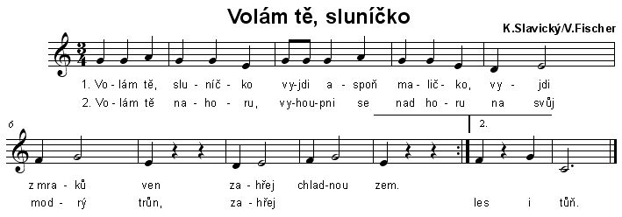

- Sluníčko ještě odpočívá, něco pěkného se mu asi zdá. Ale na každém obrázku se nachází na jiném místě. Ukaž, kde je před, za, nad, pod… a je také vedle?
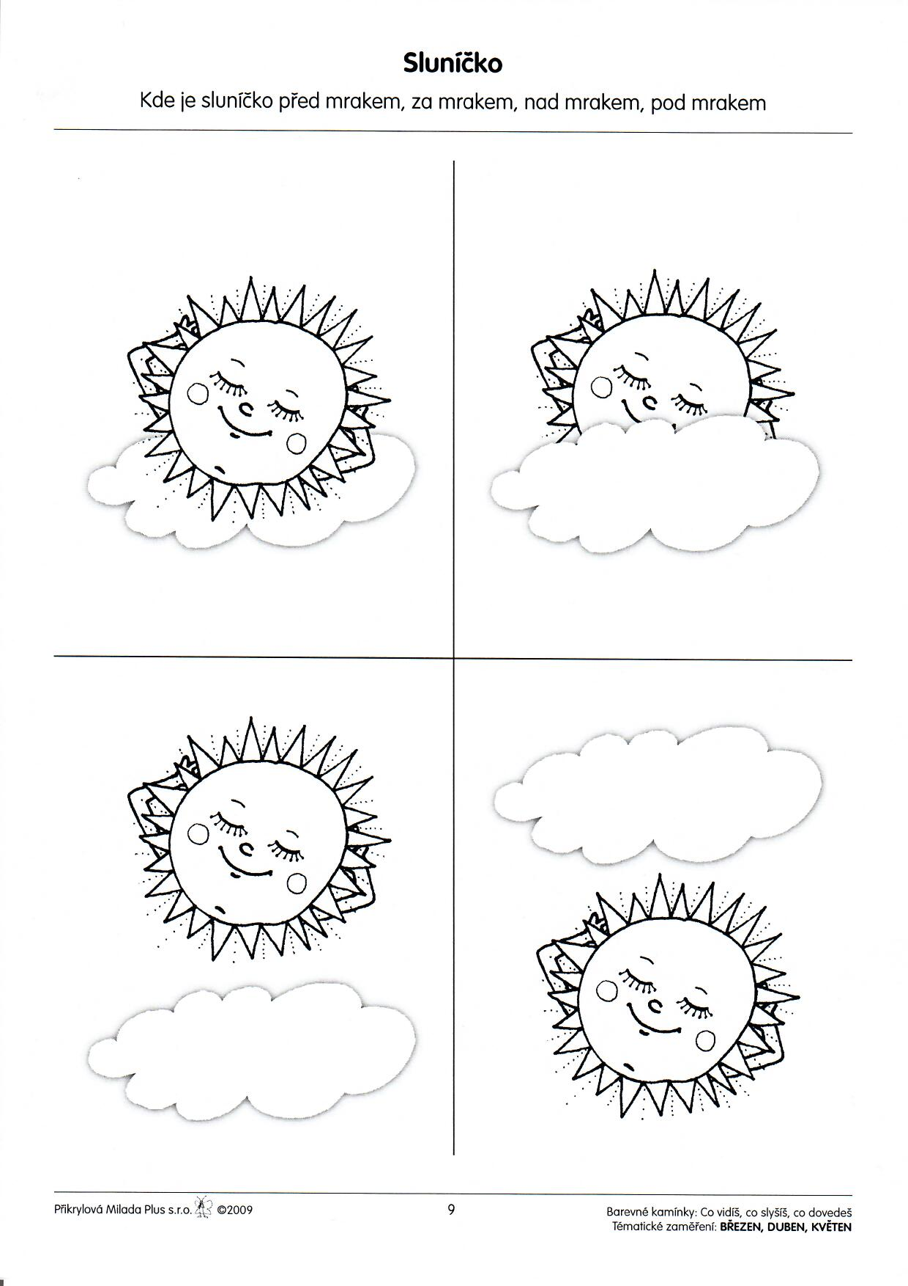
- Jestlipak víš, který stín patří ke kytičce (pampeliška, fialka, sedmikráska, tulipán, narciska)?
- Zkus květiny správně pojmenovat!

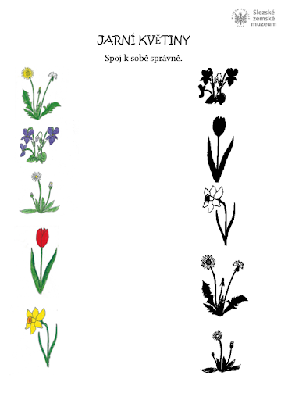
- …ze sněhu se vyklubala na prst malá sněženka, trošku váhá, že je nahá, že nastydne její květ, ale než se napřímila, těch sněženek kvetlo …(doplňte…, ano 5)
- A také si můžeš vyrobit s maminkou nebo tatínkem (babičkou, dědou) tento obrázek…

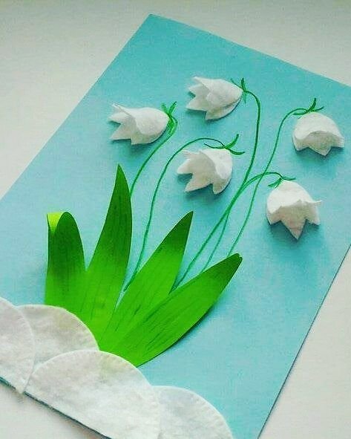

- Na úplný závěr přidáváme také trošku pohybu a zopakujeme si vědomosti o svém těle

PH „Hlava, ramena, kolena, palce“
Zpíváme nebo recitujeme:
Hlava, ramena, kolena, palce,
kolena, palce, kolena, palce,
hlava, ramena, kolena, palce,
kolena, palce, kolena, palce,
oči, uši, pusa, nos.

Zpíváme nebo recitujeme písničku a dotýkáme se jmenovaných částí těla. Tempo postupně zrychlujeme.

Nezapomeňte také chodit ven na sluníčko, pozorovat probouzející se přírodu, vyhledávat první jarní kytičky a o všem si s maminkou pěkně povídat.

Tak co, jak Ti plnění úkolů šlo?
Co Ti šlo nejlépe?
Co Tě nejvíc bavilo?
Co nového ses naučil/naučila?

Mějte se krásně! Brzy se zase ozveme s novými úkoly.
Vaše „sluníčkové“ učitelky Blanka + Verunka + Kačka

